

Aditivos: usos y aplicaciones en la industria alimentaria

z

Breve descripción:
Este componente formativo aborda de manera integrada las generalidades, usos, aplicaciones y control de los aditivos utilizados en la industria alimentaria, destacando su función tecnológica, clasificación, nomenclatura y normatividad vigente. El contenido permite comprender la relación entre el uso de aditivos, la calidad, la inocuidad y el análisis fisicoquímico de los alimentos, fortaleciendo criterios técnicos para su correcta aplicación.
_______________________________________________________________________
Marzo 2026
Tabla de contenido
Introducción 1
1. Generalidades de los aditivos alimentarios 5
1.1. Contexto histórico 5
1.2. Objetivos y función 5
2. Origen, tipos y clasificación de los aditivos 8
2.1. Origen y tipos 8
2.2. Clasificación funcional 9
3. Usos y aplicaciones en la industria alimentaria 12
3.1. Colorantes 12
3.2. Conservantes 19
3.3. Antioxidantes 23
3.4. Edulcorantes 27
3.5. Estabilizantes 30
3.6. Reguladores de pH (Acidulantes) 32
3.7. Potenciadores de sabor 34
4. Nomenclatura y normatividad en etiquetado de aditivos 36
4.1. Estandarización y codificación internacional de aditivos alimentarios 36
4.2. Estándares para etiquetar aditivos 41
4.3. Normatividad de los aditivos 42
4.4. Evaluación de seguridad y toxicidad en aditivos 45
4.5. Seguridad e higiene en la gestión de aditivos alimentarios 46
5. Relación entre aditivos y análisis fisicoquímico 48
5.1. Pilares del análisis fisicoquímico en aditivos 48
6. Manejo y conversión de unidades de medida 51
6.1. Principales unidades de medida y sus equivalencias 51
Síntesis 54
Glosario 56
Referencias bibliográficas 58
Créditos 60

Introducción
Los alimentos procesados hacen parte fundamental de la dieta actual y su calidad depende, en gran medida, de los procesos y sustancias empleadas durante su elaboración. Entre estos elementos se encuentran los aditivos alimentarios, compuestos que cumplen funciones tecnológicas específicas y que inciden directamente en la estabilidad, apariencia, sabor e inocuidad de los productos.
Comprender el origen, la clasificación, la función y la regulación de los aditivos permite interpretar de manera adecuada los análisis fisicoquímicos aplicados a los alimentos y tomar decisiones informadas dentro de los procesos de control de calidad. Este componente desarrolla los conceptos esenciales y su aplicación práctica, promoviendo el uso responsable y normado de los aditivos en coherencia con las exigencias del sector alimentario.
Tema del programa: Podcast. Mitos y realidades en el uso de aditivos alimentarios
ALEJANDRO: Mitos y realidades en el uso de aditivos alimentarios.
ALEJANDRO: (Tono cercano y tranquilo) Un cordial saludo para todos. Bienvenidos a un nuevo episodio de Aditivos en su punto, el espacio donde hablamos sin rodeos sobre lo que hay detrás de los alimentos que consumimos todos los días. Soy Alejandro, instructor del SENA, y hoy vamos a tocar un tema que genera opiniones fuertes, rumores… y muchas dudas: los aditivos alimentarios.
ALEJANDRO: Y para conversar sin filtro, me acompaña Fabio, aprendiz curioso y representante oficial de las preguntas que todos nos hacemos, pero a veces no decimos en voz alta.
FABIO: (Entra con energía, tono caribeño natural) ¡Epa, profe Alejandro! Un saludo grande para usted y para toda la gente que nos escucha. Le confieso algo: en el barrio dicen que los aditivos son puro veneno, que eso enferma a la gente despacito… y yo ya no sé si creer o no. ¿Eso es verdad o es puro cuento?
INICIA CORTINA MUSICAL DINÁMICA (sube 3 segundos y baja a fondo)
https://stock.adobe.com/co/search/audio?k=452585519
ALEJANDRO: (Ríe suave) Fabio, acabas de decir exactamente lo que mucha gente piensa. Y arranquemos aclarando algo clave: un aditivo no es un contaminante. Es una sustancia que se añade con una función tecnológica muy clara, como conservar un alimento, darle color o mantener una mezcla estable.
FABIO: (Sincero) Ajá… pero profe, uno ve esos nombres rarísimos en las etiquetas y lo primero que siente es desconfianza. ¿Quién nos asegura que eso no nos va a caer mal?
ALEJANDRO: Excelente pregunta. Antes de que cualquier aditivo llegue a un alimento, pasa por evaluaciones científicas muy estrictas. Ahí se determina algo llamado NOAEL, que es el nivel máximo en el que no se observan efectos adversos en estudios de laboratorio.
FABIO: (Pensando en voz alta) O sea… hasta ahí todo bien.
ALEJANDRO: Exacto. A partir de ese valor se calcula la IDA, la Ingesta Diaria Admisible.
FABIO: ¿La IDA? ¿Eso sería como el tope que uno puede consumir sin que el cuerpo proteste?
ALEJANDRO: (Ríe) Tal cual. Es la cantidad que una persona puede consumir todos los días, durante toda su vida, sin que exista riesgo para la salud. Y ojo a esto: organismos como el Codex Alimentarius y la EFSA aplican factores de seguridad muy altos para proteger al consumidor.
FABIO: (Asombrado) ¡Vea pues! O sea que sí hay ciencia detrás de todo esto… no es improvisado.
CORTINILLA MUSICAL INTERMEDIA (EFECTO DE TRANSICIÓN)
FABIO: Profe, y hablemos claro de los colorantes… porque esos son los más señalados. Que dicen que son “radioactivos”, que ponen a los niños hiperactivos… ¿eso qué tan cierto es?
ALEJANDRO: (Sereno, sin alarmismo) Algunos colorantes están bajo vigilancia, eso es cierto. En Colombia, por ejemplo, la Resolución 2492 de 2022 exige que los productos con exceso de ciertos aditivos o edulcorantes lleven sellos de advertencia. No significa que estén prohibidos, sino que el consumidor debe estar informado para no exceder los límites recomendados.
FABIO: O sea… no es satanizar el aditivo, sino saber cuánto y con qué frecuencia se consume.
ALEJANDRO: Exactamente. Información y equilibrio.
CORTINILLA MUSICAL INTERMEDIA
FABIO: Y los conservantes, profe… porque uno dice “yo prefiero lo natural”, pero la verdad es que sin nada la comida se daña rapidito. ¿Ahí qué hacemos?
ALEJANDRO: Ahí es donde los conservantes cumplen una función clave. Sustancias como los sorbatos o los benzoatos ayudan a evitar el crecimiento de mohos y bacterias peligrosas. Sin ellos, el riesgo de intoxicaciones por alimentos en mal estado sería mucho mayor.
FABIO: Entonces el aditivo, bien usado, juega a favor de la salud.
ALEJANDRO: (Alegre, aprobando) ¡Perfecto, Fabio! En Colombia, la Resolución 2606 de 2009 regula justamente eso: qué aditivos se pueden usar y en qué cantidades. La clave está en el equilibrio entre tecnología, calidad e inocuidad.
FABIO: Bueno, profe… yo me voy con tarea para la casa. A revisar etiquetas de la gaseosa, del pan, de los dulces de mi hermanita. ¡Pura ciencia servida en el plato!
ALEJANDRO: Así es. Gracias por acompañarnos en este episodio de Aditivos en su punto. Recuerden: la información técnica es la mejor herramienta para desmontar mitos alimentarios. Nos escuchamos en una próxima entrega.
ALEJANDRO: ¡Hasta la próxima!
CORTINA MUSICAL
https://stock.adobe.com/co/search/audio?k=765616026

Generalidades de los aditivos alimentarios
Los aditivos alimentarios son sustancias que se adicionan intencionalmente a los alimentos con fines tecnológicos durante su producción, para mejorar su conservación, aspecto o sabor. Su uso es tan antiguo como la civilización, aunque su regulación y diversidad han evolucionado drásticamente con el propósito de mantener o mejorar las características físicas, químicas y sensoriales del alimento, sin comprometer la salud del consumidor (FAO & OMS, 2015).

Contexto histórico
Desde el Paleolítico, el ser humano ha utilizado aditivos como la sal, el ahumado y el zumo de limón para conservar alimentos. Con el desarrollo de la agricultura y la ganadería, se integraron el azafrán, la sal de nitro y el vinagre para mejorar la palatabilidad y gestionar excedentes.
Aunque su uso fue empírico hasta el siglo XVIII, los avances químicos y las demandas industriales del siglo XIX formalizaron el término "aditivo", logrando la aceptación legal de su inocuidad (Ibáñez, Irigoyen y Torre, 2003).
Ingrese al siguiente enlace para ampliar información sobre las generalidades de los aditivos alimentarios: https://www.youtube.com/watch?v=v0OVfIJS3UM

Objetivos y función
Históricamente, los aditivos han sido esenciales para mejorar la nutrición y asegurar la supervivencia. Actualmente, en las industrias láctea y cárnica, su uso es fundamental para desarrollar productos más duraderos y con propiedades específicas, como los probióticos.
Dado que los alimentos son sistemas dinámicos sujetos a cambios físicos y químicos que afectan su calidad, los aditivos permiten preservar sus propiedades sensoriales y corregir su estabilidad. De este modo, se garantiza la durabilidad y las características deseadas en el mercado actual.
Con el uso de los aditivos, la industria alimentaria ha pretendido alcanzar objetivos como los siguientes:
- Objetivos de los aditivos
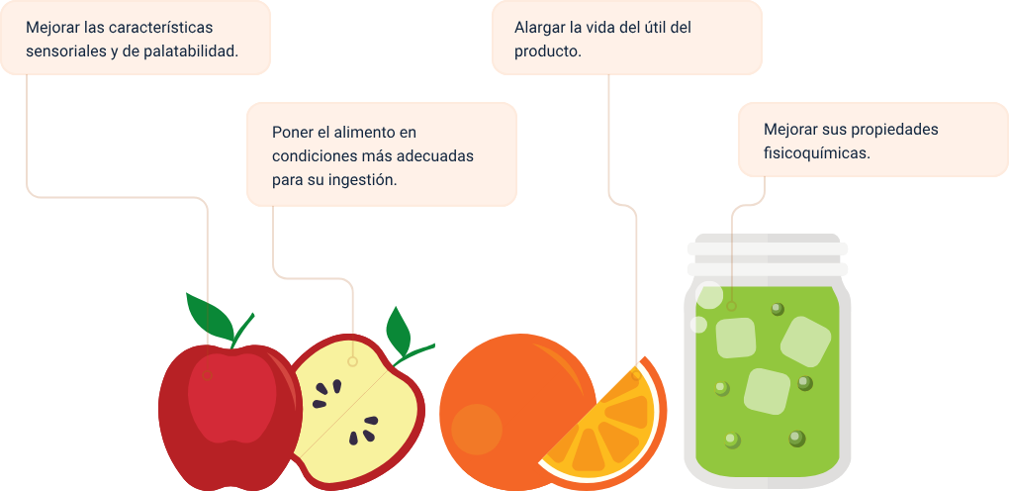
Nota. Adaptado de Ibáñez et al. (2003).
Los aditivos alimentarios tienen como objetivos principales evitar el deterioro de los productos tras su producción y mejorar su aceptación comercial mediante una presentación más agradable. Según Ibáñez et al. (2003), sus funciones incluyen conservar, potenciar el sabor, mezclar, espesar, añadir color, mantener la consistencia y calidad, además de compensar carencias nutricionales.
Pese a las críticas sobre su impacto en la salud y la artificialidad de la dieta, su uso está justificado al ser fundamentales para la conservación y el manejo de las propiedades organolépticas de los alimentos.
Además de estas ventajas, los aditivos cumplen funciones específicas tales como:
- Funciones específicas de los aditivos
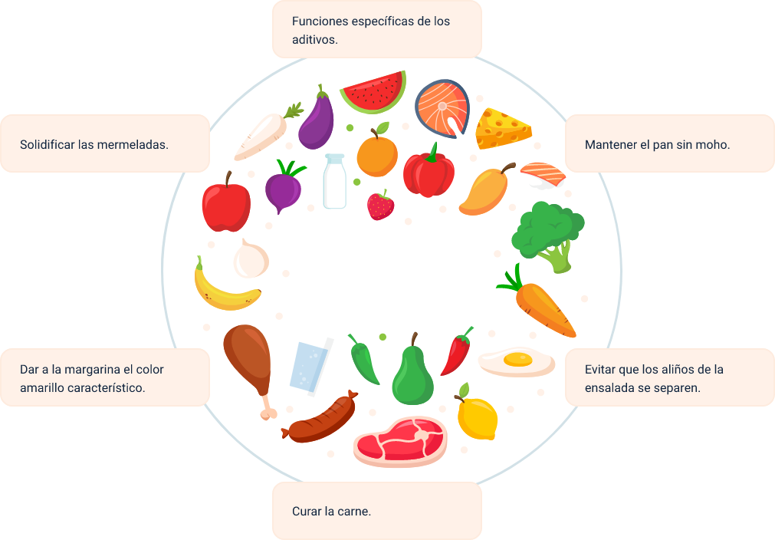
Nota. Adaptado de Ibáñez et al. (2003).
Es fundamental que los aditivos alimentarios cumplan con la legislación vigente y los parámetros internacionales para garantizar la inocuidad y niveles de toxicidad seguros (Ibáñez et al., 2003). Su incorporación en cualquier etapa del proceso busca cumplir funciones tecnológicas, como mejorar la conservación, las propiedades sensoriales y las características físicas del producto (OMS, 2023).

Origen, tipos y clasificación de los aditivos
Los aditivos se clasifican en naturales y sintéticos, y ambos presentan diversos niveles de toxicidad. Su función es impedir cambios químicos, estabilizar características físicas y modificar propiedades organolépticas.
Para la conservación, se mantienen métodos tradicionales como el ahumado y el salado, junto con procesos modernos como la pasteurización. Actualmente, la industria emplea más de 4.000 aditivos para satisfacer la demanda de alimentos sanos, destacando los de origen natural por su mayor nivel de inocuidad.

Origen y tipos
Según su procedencia, los aditivos pueden ser de origen natural o artificial. Los aditivos naturales son extraídos directamente de plantas, semillas, frutas o algas, o provienen de modificaciones controladas de compuestos naturales; mientras que los artificiales son producidos por síntesis química y requieren evaluaciones más rigurosas de inocuidad.
Aditivos naturales de origen vegetal
Extraídos de vegetales y partes de plantas como semillas, frutas y algas marinas.
Ejemplos: cúrcuma, ácido cítrico, ácido tartárico y agar, entre otros.
Aditivos naturales de biosíntesis
Obtenidos a partir de modificaciones a sustancias de origen natural.
Ejemplos: emulgentes (derivados de aceites vegetales y ácidos orgánicos) y espesantes como almidones y celulosa.

Aditivos artificiales
Creados en laboratorios químicos. No se encuentran en la naturaleza. Se usan principalmente en alimentos ultraprocesados.
Ejemplos: ácido benzoico, lactato de amonio y tartrazina.
Los aditivos provienen de tres fuentes principales que determinan factores como su toxicidad, valor comercial y disponibilidad. Además, existen aditivos de origen animal que se utilizan frecuentemente en la industria alimentaria. Por ejemplo, el ácido carmínico se obtiene mediante el procesamiento de una especie de insecto, mientras que la gelatina se extrae de pieles, tejidos, ligamentos, huesos y pezuñas de animales como vacunos, porcinos, equinos, aves de corral y pescados.

Clasificación funcional
El Codex Alimentarius de la Organización Mundial de la Salud (OMS, 2025) clasifica los aditivos de acuerdo con su función tecnológica en categorías como colorantes, conservantes, antioxidantes, estabilizantes, acidulantes, edulcorantes y potenciadores del sabor, lo que facilita su correcta selección y aplicación.
Cada grupo cumple una función específica que impacta la estabilidad, apariencia, sabor o vida útil del alimento.
- Clasificación funcional de los aditivos alimentarios
Tipo de aditivo | Función tecnológica | Ejemplo
Colorantes. | Brindan más color al producto, mejoran el aspecto visual de los alimentos. | Tartrazina.
Conservantes. | Se emplean para evitar el deterioro de los alimentos a causa de los microorganismos. | Sulfito de sodio.
Antioxidantes. | Evitan que los alimentos tomen mal aspecto y sabor por efecto de la oxidación. | Ácido ascórbico (Vitamina C).
Edulcorantes. | Proporcionan un sabor dulce a los productos sustituyendo el uso de azúcares. | Aspartame.
Estabilizantes. | Alteran la textura y composición de los alimentos. | Goma de algarrobo.
Reguladores de pH. | Regulan el nivel de acidez de los alimentos cambiando su sabor. | Ácido cítrico.
Potenciadores de sabor. | Incrementan la percepción del sabor de los alimentos sin que tengan uno propio. | Glutamato de sodio.
Nota. Adaptado del Codex Alimentarius de la Organización Mundial de la Salud (OMS, 2025).
Para conocer más sobre la funcionalidad de los aditivos, ingrese al siguiente enlace de video: https://www.youtube.com/watch?v=aff6QP3AnVo

Usos y aplicaciones en la industria alimentaria
Los aditivos son fundamentales para mejorar las características sensoriales, prolongar la vida útil y reducir costos en la industria alimentaria. Debido a su impacto, es imperativo mantener rigurosos controles de calidad durante su preparación, envasado y almacenamiento.

Colorantes
Los alimentos poseen un color característico que, idealmente, debería preservarse durante su procesamiento. Sin embargo, al no ser esto siempre posible, resulta necesario el uso de aditivos para garantizar un color constante, atractivo y sin alteraciones a lo largo de la cadena de producción.
Cabe destacar que los colorantes son el grupo de aditivos que genera mayor controversia, ya que los consumidores suelen percibir que no aportan a la calidad nutricional, conservación o higiene. Por ello, su aceptación está estrechamente ligada a la percepción de niveles de riesgo mínimos.
Estos aditivos adquieren especial relevancia en los productos dirigidos al público infantil, un sector altamente influenciable por el aspecto visual, ya que el color es el primer atributo que perciben los sentidos, este influye subjetivamente en la percepción del sabor y el olor, condicionando el juicio sobre la calidad del alimento (Eroski Consumer, 2008).
A continuación, se presenta una tabla con los colorantes más utilizados en la industria alimentaria y sus principales características:

- Evolución y caracterización de los colorantes alimentarios
Código | Aditivo | Origen / Obtención | Riesgo toxicológico | Aplicaciones y perfil técnico
E-100. | Curcumina. | Polifenol extraído de Curcuma longa. | Nulo/Baja. | Pigmento liposoluble de tono amarillo-oro. En 2025 se prefiere su uso en nanoemulsiones para mejorar la estabilidad en bebidas y lácteos funcionales.
E-101. | Riboflavina. | Biosíntesis bacteriana (Bacillus subtilis). | Nulo (Vitamina). | Vitamina B2 de tono amarillo intenso. Se utiliza como marcador nutricional en cereales y harinas, además de colorante en postres instantáneos.
E-102. | Tartrazina. | Síntesis orgánica (Azoico). | Crítico. | Altamente estable al pH y calor. Bajo vigilancia estricta por su relación con el TDAH. Su uso está disminuyendo en favor de mezclas de cúrcuma y luteína.
E-104. | Amarillo de Quinoleína. | Derivado de la síntesis de alquitrán. | Crítico. | Pigmento amarillo-verdoso. Prohibido en países como EE. UU. y Noruega por sospechas de mutagenicidad; en la UE, su dosis diaria admisible (IDA) ha sido reducida.
E-110. | Amarillo Ocaso FCF. | Síntesis química (Azoico). | Alto. | Proporciona tonos naranja vibrantes. Se asocia con reacciones alérgicas en consumidores sensibles a la aspirina. Muy usado en snacks extruidos.
E-120. | Ácido carmínico. | Extracto de Dactylopius coccus. | Moderado. | Transición: Aunque es natural, su uso decrece en 2025 debido a la demanda de productos veganos. Se está sustituyendo por extracto de zanahoria negra y remolacha.
E-122. | Azorrubina. | Derivado naftalénico (Sintético). | Alto. | Color rojo-frambuesa. Obligatoriedad de etiquetado precautorio en la UE sobre efectos en la atención infantil. Común en confitería de bajo costo.
E-124. | Ponceau 4R. | Síntesis orgánica (Azoico). | Alto. | Rojo intenso. Considerado carcinógeno potencial en dosis elevadas por algunos organismos. Reemplazado progresivamente por el E-129.
E-129. | Rojo Allura AC. | Derivado de hidrocarburos. | Moderado/Alto. | Es el colorante rojo más resistente a la luz y al oxígeno. Dominante en la industria de bebidas y cereales, pese a la presión por alternativas naturales.
E-131. | Azul Patente V. | Trifenilmetano (Sintético). | Moderado. | Tono azul violáceo. Posee una baja absorción intestinal, pero su uso está restringido en varios mercados internacionales por riesgo de anafilaxia.
E-140. | Clorofilas. | Extracción vegetal (Alfalfa/Espinaca). | Nulo. | Inestables al calor y la luz a menos que se presenten como Clorofilinas de Cobre (E-141). Esencial en la tendencia Clean Label.
E-150 (a-d). | Caramelo. | Termólisis de carbohidratos. | Medio. | Las clases III y IV (E-150c/d) contienen 4-MEI, compuesto bajo vigilancia por la OMS. Indispensable en refrescos de cola y panificación.
E-160a. | Betacaroteno. | Extracto de algas (Dunaliella) o síntesis. | Nulo. | Precursor de Vitamina A. Los desarrollos de 2024 permiten carotenos microencapsulados que no aportan sabor a zanahoria en los jugos.
E-170. | Carbonato de Calcio. | Mineral (Roca caliza). | Baja. | Agente de carga y color blanco. Ha ganado relevancia tras la prohibición del Dióxido de Titanio (E-171) en la UE en 2022.
Nota. Adaptado de los reglamentos de la Comisión Europea (UE) 2024 y actualizaciones de la FDA (2025).

Conservantes
- Los conservantes son sustancias bioactivas esenciales para mitigar el deterioro microbiológico y químico de los alimentos, prolongando su vida útil y preservando sus propiedades nutricionales. Entre ellos destacan los sulfitos, agentes antimicrobianos fundamentales para estabilizar vinos, preservar frutas deshidratadas y mantener la inocuidad en vegetales.
- A pesar de la actual tendencia hacia productos de "etiqueta limpia" (Clean Label) y el uso de tecnologías físicas como el envasado al vacío o la cadena de frío, estos métodos no siempre son factibles debido a la termolabilidad de ciertos nutrientes o limitaciones logísticas. En consecuencia, el uso de conservantes químicos sigue siendo la estrategia más viable y segura para garantizar la seguridad alimentaria global.
Bajo este contexto, se exponen a continuación los conservantes de mayor relevancia en la industria contemporánea y sus propiedades intrínsecas:
- Conservantes predominantes en la industria alimentaria
Código | Aditivo | Origen / Obtención | Clasificación de toxicidad | Características y aplicaciones técnicas
E-200 - E-203. | Sorbatos (Ácido sórbico). | Síntesis química o natural (bayas). | Baja. | Agentes antifúngicos por excelencia. Inhiben levaduras y mohos en productos de panificación, derivados lácteos y bebidas carbonatadas.
E-210 - E-213. | Benzoatos (Ácido benzoico). | Síntesis (derivado del benceno). | Moderada. | Eficaces en medios ácidos (pH < 4.5). Muy utilizados en refrescos y salsas. Se vigila su combinación con Vitamina C por riesgo de formación de benceno.
E-220 - E-228. | Sulfitos y derivados. | Combustión de azufre o síntesis. | Moderada / Alérgeno. | Acción bacteriostática y antioxidante. Críticos en la industria vinícola y de frutos secos. Requieren declaración obligatoria por riesgo de hipersensibilidad.
E-234. | Nisina. | Biosíntesis (Lactococcus lactis). | Nula (Natural). | Bacteriocina de origen natural. Altamente efectiva contra bacterias Gram-positivas y esporas. Pilar de la tendencia Clean Label en quesos y conservas cárnicas.
E-249 - E-252. | Nitritos y nitratos. | Síntesis mineral. | Alta. | Esenciales para prevenir Clostridium botulinum en embutidos. Bajo estricto control debido a la potencial formación de nitrosaminas (compuestos precancerígenos).
Nota. Adaptado de la actualización de regulaciones de la FDA (2025).
La industria está migrando de los conservantes sintéticos tradicionales hacia sistemas de conservación biológica (como la mencionada Nisina o extractos de romero y té verde enriquecidos). Esta evolución responde no solo a la seguridad toxicofarmacológica, sino a la demanda de los consumidores por ingredientes que no alteren las propiedades organolépticas de los alimentos.

Antioxidantes
La oxidación de alimentos, impulsada por el contacto con el oxígeno y la activación de la enzima polifenol oxidasa, provoca cambios físicos, pérdida de nutrientes (vitaminas A y C) y el deterioro de grasas, afectando negativamente el sabor, el olor y la aceptación del consumidor.
Para mitigar esto, la industria emplea antioxidantes que inhiben la oxidación de lípidos y pigmentos, preservando el valor nutricional y las cualidades organolépticas en aceites, productos cárnicos y panificación. Actualmente, se han desarrollado diversas técnicas adicionales para reducir este proceso y prolongar la vida útil de los productos.
Ingrese a este enlace y aprenda cómo evitar la oxidación de algunas frutas y verduras: https://www.youtube.com/watch?v=rNPatL09fDA
A continuación, se describen algunas de las más utilizadas bajo una perspectiva de control de calidad y aseguramiento de la inocuidad:
- Técnicas de mitigación de la oxidación
Técnicas | Descripción
Eliminación de oxígeno. | Consiste en la desaireación o purga del espacio de cabeza en envases, reduciendo la presión parcial de oxígeno para prevenir la formación de radicales libres primarios en lípidos y pigmentos.
Uso de grasas vegetales en lugar de las animales. | Se basa en la sustitución de ácidos grasos saturados y colesterol por aceites con mayor contenido de tocoferoles naturales y perfiles de insaturación controlados, que presentan una cinética de oxidación distinta bajo condiciones específicas.
Disminución de la oxidación en cadena de las grasas. | Implica el control de la incorporación de aire durante procesos de emulsificación o mezclado, evitando la oclusión de microburbujas de oxígeno que aceleran la rancidez oxidativa.
Evitar la exposición a luz directa. | Se implementa mediante el uso de envases con barreras actínicas (opacos o con filtros UV) para impedir la fotoxidación catalizada por la riboflavina o la clorofila, que actúan como fotosensibilizadores.
Eliminación de trazas de metales como hierro y cobre. | Utiliza agentes quelantes o procesos de refinación para secuestrar iones metálicos de transición que actúan como catalizadores en la reacción de Fenton, reduciendo la energía de activación de la oxidación.
Procesos de escaldado. | Tratamiento térmico breve diseñado para la inactivación de enzimas endógenas, principalmente la lipoxigenasa y la polifenoloxidasa, que catalizan el pardeamiento y la degradación lipídica en vegetales.
Uso de atmósferas modificadas. | Técnica de envasado que sustituye el aire atmosférico por mezclas gaseosas controladas (generalmente N2 y CO2) para desplazar el oxígeno y retardar el metabolismo respiratorio y oxidativo.
Empacado al vacío. | Proceso de extracción mecánica del aire del interior del empaque, reduciendo drásticamente la disponibilidad de oxígeno ambiental y limitando la proliferación de microorganismos aerobios.
Control de condiciones ambientales. | Supervisión rigurosa de la temperatura y la actividad de agua en el almacenamiento, dado que el incremento térmico acelera la constante de velocidad de las reacciones químicas según la ecuación de Arrhenius.
Eliminación de catalizadores. | Identificación y remoción de agentes promotores de la oxidación, como resto de peroxidasa, clorofilas residuales o impurezas en los aditivos, garantizando la estabilidad del sistema coloidal.
Nota. Adaptado de Badui Dergal, S. (2025). Química de los Alimentos (7.ª ed.). Pearson Educación.

Edulcorantes
Los edulcorantes son sustancias utilizadas en la industria alimentaria con el propósito de proporcionar sabor dulce a los alimentos y bebidas, generalmente en cantidades menores que el azúcar, debido a su mayor poder endulzante. Además de esta función sensorial, los edulcorantes permiten reducir el contenido de azúcar en las formulaciones, lo que facilita el desarrollo de productos con menor aporte energético. En algunos casos, también actúan como potenciadores del sabor, ayudando a equilibrar perfiles sensoriales complejos en productos procesados.

- Principales aplicaciones y funciones de los edulcorantes
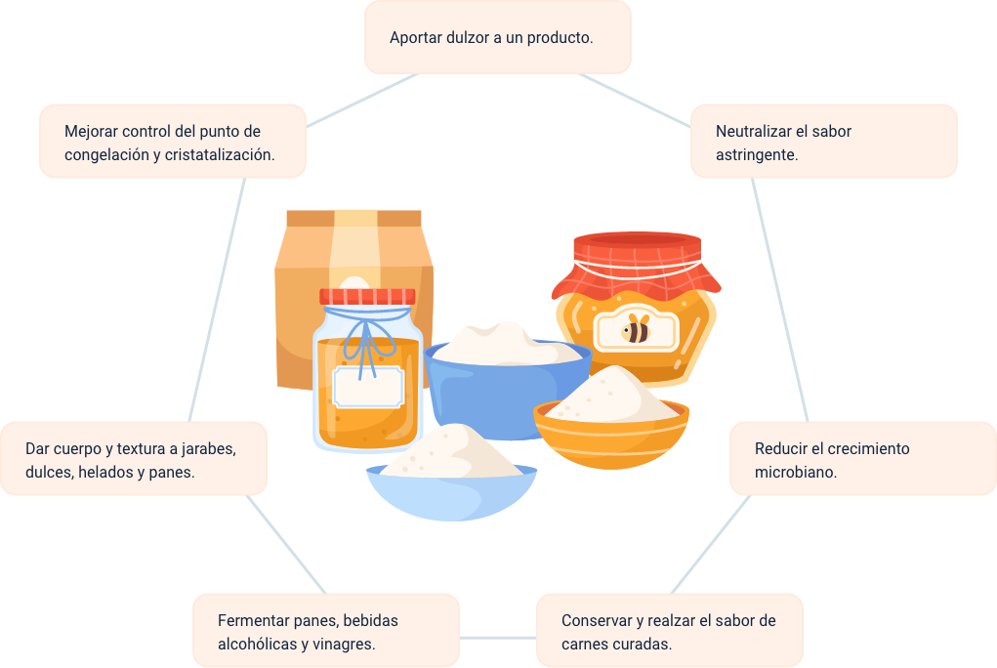
Nota. Adaptado del Codex Alimentarius de la Organización Mundial de la Salud (OMS, 2025).
Según la OMS, los edulcorantes carecen de función nutricional esencial, utilizándose principalmente para reducir el consumo de azúcares libres. Ante la crisis global de enfermedades metabólicas, la industria prioriza edulcorantes de nueva generación que no afecten el índice glucémico y cumplan con estándares de seguridad, solubilidad, estabilidad y rentabilidad.
A continuación, se presentan algunos de los principales edulcorantes y sus características:

- Algunos edulcorantes y sus características
Código | Aditivo | Origen | Toxicidad | Uso Principal
E-950. | Acesulfamo K. | Sintético. | Media. | Bebidas sin azúcar y postres lácteos.
E-951. | Aspartamo. | Sintético. | Alta (Escrutinio). | Refrescos de cola (Bajo vigilancia de la OMS).
E-955. | Sucralosa. | Sintético. | Baja. | Repostería y productos horneados (Estabilidad térmica).
E-960. | Glucósidos de Esteviol. | Natural (Estevia). | Nula. | Lácteos y bebidas funcionales.
E-967. | Xilitol. | Natural (Corteza). | Nula. | Chicles y productos de higiene bucal.
Nota. Adaptado Organización Mundial de la Salud (OMS, 2025).
El uso de edulcorantes es cada vez más relevante debido a que representan una alternativa segura para la salud. Esto contrasta con el consumo perjudicial del azúcar común, el cual se asocia a diversas complicaciones como el deterioro dental, aumento de peso, diabetes, hambre descontrolada, hígado graso, cáncer de páncreas e insuficiencia renal, entre otras.

Estabilizantes
Los aditivos estabilizantes son fundamentales para mantener la textura, viscosidad y apariencia de los alimentos bajo diversas condiciones de conservación. Al absorber el agua libre y formar estructuras de gel o puentes estructurales, estas sustancias previenen la separación de emulsiones y mantienen el equilibrio químico frente a variaciones de temperatura, pH y esfuerzo mecánico.
Las siguientes son las principales funciones que cumplen los estabilizantes en los alimentos:
- Principales funciones de los estabilizantes
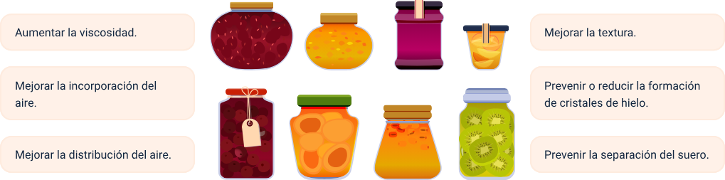
Nota. Adaptado Organización Mundial de la Salud (OMS, 2025).
Los estabilizantes más usados en la industria alimentaria, sus características y usos principales se pueden observar en la siguiente tabla:

- Estabilizantes más usados en la industria alimentaria
Código | Aditivo | Origen | Toxicidad | Uso Principal
E-407. | Carragenina. | Natural (Algas). | Media. | Lácteos y carnes procesadas (Capacidad de gelificación).
E-412. | Goma Guar. | Natural (Legumbre). | Baja. | Salsas y helados (Control de viscosidad).
E-415. | Goma Xantana. | Biosíntesis (Xanthomonas). | Baja. | Aderezos y productos sin gluten (Estabilidad al corte).
E-440. | Pectinas. | Natural (Frutas). | Nula. | Mermeladas y rellenos de fruta.
E-466. | CMC (Celulosa). | Semisintético. | Baja. | Bebidas en polvo y productos de panificación.
Nota. Adaptado del Codex Alimentarius (2024).

Reguladores de pH (Acidulantes)
Los reguladores de pH son esenciales para controlar la acidez, actuar como agentes de sabor y potenciar la eficacia de los conservantes.
Para evitar que los acidulantes reduzcan la vida útil del producto, se recomienda añadirlos una vez finalizada la cocción, utilizando una dosis promedio de 10 g por kilogramo (EcuRed, s.f.).
Las principales aplicaciones de los reguladores de pH son las siguientes:
- Principales aplicaciones de los reguladores de pH
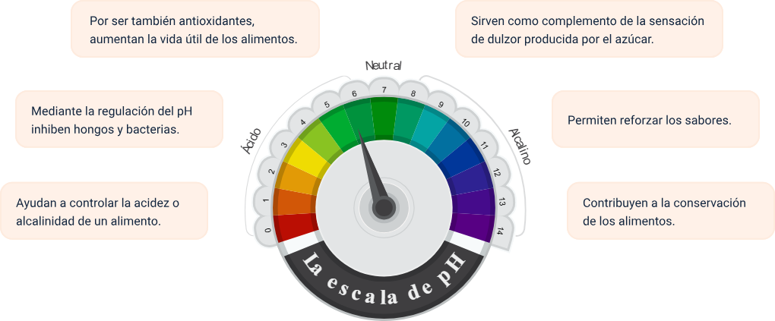
Nota. Adaptado del Codex Alimentarius de la Organización Mundial de la Salud (OMS, 2025).
En la siguiente tabla se muestran algunos de los reguladores de pH más usados en la industria alimentaria, sus características y usos frecuentes:
- Algunos reguladores de pH y sus características
Código | Aditivo | Origen | Toxicidad | Uso Principal
E-330. | Ácido Cítrico. | Fermentación fúngica. | Nula. | Bebidas, dulces y conservas vegetales.
E-334. | Ácido Tartárico. | Natural (Uva). | Baja. | Panificación y efervescentes.
E-338. | Ácido Fosfórico. | Sintético. | Media. | Bebidas de cola y clarificación de azúcares.
E-270. | Ácido Láctico. | Fermentación láctica. | Nula. | Encurtidos, lácteos y productos de panadería.
E-296. | Ácido Málico. | Natural/Sintético. | Nula. | Caramelos con sabor a frutas y néctares.
Nota. Adaptado Organización Mundial de la Salud (OMS, 2025).

Potenciadores de sabor
Los potenciadores de sabor, o saborizantes, se utilizan en la industria alimentaria para intensificar la percepción de los sabores básicos (salado, dulce, ácido, amargo y umami) sin aportar un sabor propio intenso. Estos compuestos se mezclan con los alimentos para hacerlos más apetecibles al resaltar gustos específicos detectados en distintas zonas de la lengua: los bordes (ácido), la parte posterior (amargo), la punta (dulce), los laterales (salado) y la parte media (umami).
Dentro de los saborizantes más importantes se encuentran los siguientes:
- Algunos potenciadores de sabor y sus características
Código | Aditivo | Origen | Toxicidad | Uso Principal
E-621. | Glutamato Monosódico. | Fermentación. | Media. | Comida asiática, snacks y sopas instantáneas.
E-627. | Guanilato Disódico. | Síntesis/Natural. | Baja. | Caldos concentrados y salsas preparadas.
E-631. | Inosinato Disódico. | Síntesis/Animal. | Baja. | Potenciador sinérgico junto con el E-621.
E-640. | Glicina. | Sintético. | Baja. | Edulcorante secundario y potenciador de aroma.
Levadura. | Extracto de Levadura. | Natural. | Nula. | Sustituto limpio del Glutamato.
Nota. Adaptado Organización Mundial de la Salud (OMS, 2025).
Acceda a este video y conozca cómo se descubrió el quinto sabor umami: https://www.youtube.com/watch?v=_xIjiydghRc

Nomenclatura y normatividad en etiquetado de aditivos
Con el objetivo de unificar y estandarizar a nivel mundial la nomenclatura de los aditivos, los organismos reguladores como la OMS han creado un sistema internacional con el fin de qué este procedimiento de denominación sea armonizado para este tipo de sustancias.
Por otra parte, el etiquetado de los productos alimenticios cumple una función multidimensional que va más allá de ser un simple requisito legal; es la herramienta principal de comunicación entre el fabricante y el consumidor final.

Estandarización y codificación internacional de aditivos alimentarios
El Sistema Internacional de Numeración (SIN), establecido por el Codex Alimentarius y actualizado en 2024, constituye el marco global para la identificación armonizada de aditivos, eliminando barreras idiomáticas mediante una denominación técnica uniforme. Este sistema garantiza que cada sustancia ha sido sometida a rigurosas evaluaciones de riesgo para asegurar su inocuidad, pureza y estabilidad, posicionándose como un pilar fundamental para el etiquetado claro y la vigilancia sanitaria internacional.
En contextos alineados con la normativa europea, como el colombiano, se utiliza el código "E" como sello de garantía técnica y seguridad toxicológica validada por la EFSA. Su estructura numérica permite una clasificación sistemática donde el primer dígito define la función tecnológica principal (ej. colorante o conservante), el segundo detalla la familia química y los últimos identifican de forma unívoca la molécula, asegurando consistencia funcional en el procesamiento de alimentos.
- Codificación internacional de aditivos alimentarios
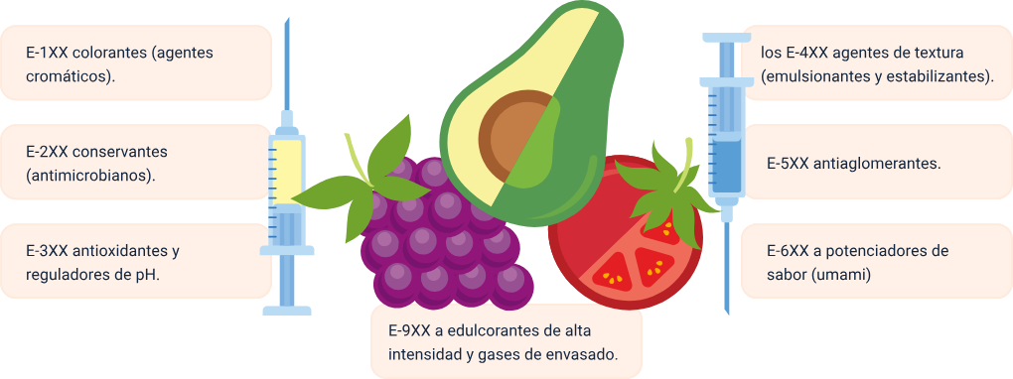
Nota. Adaptado Codex Alimentarius. (2024).
Es imperativo que el experto en calidad reconozca que el SIN es un sistema dinámico y de carácter abierto. Debido a la constante innovación biotecnológica y la incorporación de nuevos aditivos, como los conservantes de origen natural o edulcorantes de nueva generación, la secuencia numérica original ha sufrido expansiones. En consecuencia, aunque la mayoría de los códigos mantienen su correlación funcional estricta, existen excepciones donde la asignación responde a la cronología de aprobación y no necesariamente a su grupo funcional primario. Esta flexibilidad técnica exige que los profesionales del área consulten periódicamente las actualizaciones de la Norma General para los Aditivos Alimentarios de la FAO y la OMS (2024) para garantizar el cumplimiento normativo en las formulaciones industriales.

Tema del programa: Podcast. Etiquetas bajo la lupa: Cómo leer y entender los códigos E en tus alimentos
ALEJANDRO: Etiquetas bajo la lupa: Cómo leer y entender los códigos E en tus alimentos.
ALEJANDRO: ¡Hola a Todos! Bienvenidos a Aditivos en su punto, el espacio donde le quitamos el misterio a lo que comemos todos los días. Soy Alejandro, instructor del SENA, y hoy vamos a hablar de algo que todos hemos visto… pero casi nadie entiende del todo: las etiquetas de los alimentos.
FABIO: (Entra con energía, acento caribeño) ¡Ajá, profe Alejandro! Un saludo grande para todos los que están conectados. Profe, le confieso algo… yo agarro una etiqueta y eso parece jeroglífico egipcio. Letras, números, una “E” por aquí, otra por allá. El otro día estaba leyendo unas papitas y pensé: ¿esto es comida o un parcial de química?
ALEJANDRO: (Ríe suave) Tranquilo, Fabio, que no eres el único. Eso que viste no es ningún código secreto ni nada raro. Son los llamados códigos E, y hoy justamente vamos a entender qué son y por qué aparecen en casi todo lo que compramos.
INICIA CORTINA MUSICAL DINÁMICA (sube 3 segundos y baja a fondo)
https://stock.adobe.com/co/search/audio?k=452585519
FABIO: (Ocurrente) ¿O sea que esa "E" no es de "Extraño" ni de "Envenenado”? Uy, menos mal, profe. Ya me estaba asustando.
ALEJANDRO: (Explicativo) Para nada. Esa “E” es, en realidad, una buena noticia. Significa que ese aditivo está evaluado, regulado y autorizado. Viene de un sistema de numeración internacional que se usa para que un mismo ingrediente sea reconocido igual aquí, en Europa o en cualquier parte del mundo.
FABIO: Ajá… o sea que no es un invento de la marca, sino algo oficial.
ALEJANDRO: Exactamente. Y hay algo clave: el número también dice mucho. Por ejemplo, cuando ves un código que empieza por 1, como el E-102, estás frente a un colorante.
FABIO : (Procesando la info) Espérese, profe… entonces si yo veo un E-100 en una etiqueta, ¿eso quiere decir que tiene colorante artificial?
ALEJANDRO: (Enfoque pedagógico) No necesariamente artificial. Mira qué curioso: el grupo 100 son colorantes, sí, pero muchos son naturales. El E-100, por ejemplo, es curcumina, que sale de la cúrcuma. Y el E-160a es caroteno, el mismo de la zanahoria.
FABIO: (Sorprendido de verdad) ¡Oiga eso! Y yo pensando que esos códigos eran solo químicos raros de laboratorio.
ALEJANDRO: Ese es un mito muy común. El código no dice si es “bueno” o “malo”, solo identifica exactamente qué sustancia es. Es como la cédula del ingrediente, para que no haya confusión.
CORTINILLA MUSICAL INTERMEDIA (EFECTO DE TRANSICIÓN)
FABIO : (Con tono de duda) Profe, pero se lo digo con sinceridad… uno escucha por ahí que hay códigos que sí son medio delicados. Por ejemplo, la Tartrazina, el famoso E-102. Mi mamá siempre dice que eso pone a los pelados como acelerados.
ALEJANDRO: (Serio, pero cercano) Y tu mamá no anda tan perdida, Fabio. La Tartrazina es un colorante sintético muy usado, y en algunos países, como en la Unión Europea, los productos que lo contienen deben advertir que puede afectar la atención de los niños. No es que sea un veneno inmediato, pero sí es algo que conviene consumir con moderación y, sobre todo, sabiendo que está ahí.
FABIO: ¡Uff! Entonces la clave es no es entrar en pánico, sino leer bien.
ALEJANDRO: Tal cual. Hay que informarse. Mira otro ejemplo: cuando ves códigos que empiezan por 6, como el E-621, estás frente a potenciadores de sabor. Ese en particular es el glutamato monosódico, muy común en sopas instantáneas y snacks.
FABIO: (Entusiasta) ¡Epa, profe, ya me la pillé bien! 1 es color, 2 es para que no se dañe, 3 para que no se oxide, y 6 para que sepa más bueno. ¡Más claro, imposible!
ALEJANDRO: (Alegre) ¡Perfecto! Ese resumen está muy bueno. Y eso es justamente lo que buscamos en el SENA: que el conocimiento sirva para la vida real, para tomar mejores decisiones como consumidores y como futuros técnicos de la industria.
FABIO: ¡Eso sí, profe! Yo con esta explicación me voy derechito a revisar la despensa de la casa. A esas galletas de mi tía nadie las revisa… y ya es hora. ¡Muchas gracias!
ALEJANDRO: Gracias a ti, Fabio. Esa es la actitud. Y a todos los que nos escuchan: no les tengan miedo a las etiquetas. La ciencia también está ahí, en lo que comemos todos los días. ¡Hasta el próximo episodio de "Aditivos en su punto"!
CORTINA MUSICAL
https://stock.adobe.com/co/search/audio?k=765616026

Estándares para etiquetar aditivos
El etiquetado de alimentos debe reflejar de manera clara y veraz la información relacionada con los aditivos utilizados, garantizando el derecho a la información del consumidor. Su propósito fundamental es garantizar, bajo un enfoque de seguridad y técnica alimentaria su inocuidad, rastre habilidad información nutricional y permitir la toma de decisiones del potencial consumidor.
A continuación, se describen los requisitos que debe contener una etiqueta bajo un enfoque de seguridad y técnica alimentaria:
Garantía de inocuidad y salud pública. El etiquetado permite identificar la presencia de alérgenos (como sulfitos, gluten, lácteos o frutos secos) que pueden causar reacciones adversas graves en poblaciones sensibles. Asimismo, proporciona instrucciones críticas sobre el modo de empleo y conservación, asegurando que el alimento se mantenga estable y seguro hasta su consumo.
Transparencia y rastreabilidad. A través del Sistema Internacional de Numeración (SIN) y la nomenclatura europea (códigos E), el etiquetado informa con precisión qué aditivos se han utilizado y para qué función tecnológica (colorantes, conservantes, etc.). Esto facilita la trazabilidad en caso de alertas sanitarias, permitiendo identificar lotes específicos.
Información nutricional y toma de decisiones. Permite al consumidor conocer el aporte calórico y la composición de macronutrientes (grasas, azúcares, proteínas). En la actualidad, esto es vital para el manejo de enfermedades metabólicas, permitiendo elegir productos con mejores perfiles nutricionales o menores índices glucémicos.
Identificación técnica de aditivos. El uso de códigos estandarizados asegura que el consumidor sepa que los aditivos han pasado por controles de calidad y seguridad estrictos por organismos como la EFSA o el Codex Alimentarius. La clasificación por grupos (E-100 para colorantes, E-200 para conservantes, etc.) ayuda a entender la naturaleza del ingrediente sin necesidad de nombres químicos complejos.

Normatividad de los aditivos
La regulación de los aditivos alimentarios es un proceso científico y legal que garantiza que las sustancias añadidas a los alimentos no representen un riesgo para la salud del consumidor bajo las condiciones de uso previstas. Para cumplir este propósito, a nivel nacional e internacional se han creado organismos que cumplen la labor de vigilancia, control y regulación de los aditivos alimentarios. Estas instituciones no solo dictan normas, sino que establecen los límites de seguridad basados en la evidencia toxicológica más reciente.
A nivel global, la función de estas entidades se articula en tres pilares técnicos:
- Evaluación de riesgos: realizan estudios toxicológicos para determinar la Ingesta Diaria Admisible (IDA), que es la cantidad de un aditivo que una persona puede consumir diariamente durante toda su vida sin riesgo apreciable para su salud.
- Armonización normativa: desarrollan estándares internacionales para evitar que las regulaciones nacionales se conviertan en barreras técnicas al comercio, asegurando que un producto sea seguro en cualquier mercado.
- Vigilancia y actualización: monitorean constantemente los nuevos descubrimientos científicos. Si un aditivo previamente aprobado muestra efectos adversos (como ha ocurrido recientemente con ciertos colorantes azoicos o el dióxido de titanio), estos organismos tienen la potestad de restringir o prohibir su uso.
El control de los aditivos se divide en organismos que dictan las normas (estándares) y organismos que ejercen la vigilancia (autoridad administrativa).
A nivel internacional los organismos vigentes y más relevantes son los siguientes:
Codex Alimentarius (FAO/OMS)
Es el máximo referente mundial. Su Norma General para los Aditivos Alimentarios (GSFA) es la base de las legislaciones de la mayoría de los países.
JECFA (Comité Mixto FAO/OMS de Expertos en Aditivos Alimentarios)
Es el cuerpo científico independiente que realiza las evaluaciones de riesgo y establece las especificaciones de identidad y pureza de los aditivos.

EFSA (Autoridad Europea de Seguridad Alimentaria)
Entidad de la Unión Europea encargada de la reevaluación técnica de los aditivos (donde se originan los códigos "E"). Sus dictámenes son de los más estrictos a nivel mundial.
FDA (Administración de Alimentos y Medicamentos - EE. UU.)
Regula los aditivos en el mercado estadounidense a través de la lista GRAS (Generally Recognized as Safe) y las listas de aditivos permitidos tras certificación.
Por su parte, en Colombia los organismos vigentes y más relevantes son los siguientes:
Ministerio de Salud y Protección Social
Es el ente encargado de emitir la política pública y la normativa (Resoluciones) que adopta los estándares internacionales del Codex en el territorio nacional.
INVIMA (Instituto Nacional de Vigilancia de Medicamentos y Alimentos)
Es la autoridad sanitaria de ejecución. Su labor es la vigilancia, inspección y control (IVC) en las plantas de producción, asegurando que las empresas cumplan con las dosis máximas permitidas.
ICA (Instituto Colombiano Agropecuario)
Aunque su enfoque es primario, regula aditivos en alimentos para animales y sustancias que puedan migrar a la cadena alimentaria humana desde el sector agropecuario.
Con respecto a la reglamentación y obligatoriedad en el etiquetado de la industria alimentaria, se relaciona en la tabla a continuación los principales elementos, normas vigentes y requisitos técnicos en Colombia:
- Elementos, normas vigentes y requisitos técnicos de etiquetado en Colombia
Elemento | Norma vigente | Requisito técnico
Sellos Frontales. | Resolución 2492 / 2022. | Sellos negros circulares de advertencia.
Tabla Nutricional. | Resolución 2492 / 2022. | Formato específico por 100g/ml y por porción.
Alérgenos. | Resolución 5109 / 2005. | Declaración obligatoria de sustancias de hipersensibilidad.
Aditivos (SIN). | Resolución 2606 / 2009. | Declaración por función técnica y código.
Nota. MINSALUD Colombia, (2025).

Evaluación de seguridad y toxicidad en aditivos
Tras validar la necesidad tecnológica de un aditivo, su implementación industrial depende de una evaluación de seguridad química vinculante. Este proceso, realizado por expertos, busca mitigar riesgos para la salud pública mediante el análisis de datos toxicológicos y clínicos.
El procedimiento identifica el Nivel sin Efecto Adverso Observado (NOAEL) para calcular la Ingesta Diaria Admisible (IDA). Según los estándares de la Unión Europea y el Codex Alimentarius, se aplica un factor de seguridad de 100 veces sobre el NOAEL para cubrir variabilidades biológicas y asegurar que el consumo de por vida no represente riesgos.
Finalmente, la Comisión del Codex Alimentarius (FAO/OMS) garantiza la armonización científica de estas normas, facilitando el comercio y la protección del consumidor. En 2025, el enfoque se ha intensificado en la vigilancia de la exposición acumulativa para preservar la integridad sistémica del individuo frente a la dieta total.

Seguridad e higiene en la gestión de aditivos alimentarios
La eficacia de los aditivos para mejorar la durabilidad e higiene de los alimentos depende directamente de su correcta manipulación y almacenamiento. El Codex Alimentarius enfatiza que un aditivo mal gestionado puede pasar de ser un agente de conservación a un foco de contaminación química o física.
Es fundamental que todas las personas involucradas en la cadena de transformación sigan protocolos específicos para garantizar la inocuidad del aditivo antes de su incorporación al producto:
- Verificar que el proveedor sea certificado y que garantice el grado de pureza de los insumos (food grade).
- Inspección de los envases garantizando que no presenten roturas, ni signos de humedad ni manipulación previa que comprometan su esterilidad.
- Almacenamiento diferenciado en un lugar fresco, seguro y separado estrictamente de otros productos o sustancias tóxicas para evitar la contaminación cruzada.
- Control de la humedad de los mismos especialmente de las sales y espesantes que son altamente absorbentes y por ende facilitan el crecimiento de hongos.
- Dosificación controlada al pesar y preparar soluciones, realizando estos procesos con utensilios y personal esterilizado, para evitar ingreso de microorganismos al lote de producción.
- Prevención sobredosificación al calcular y pesar de manera estricta la introducción de aditivos, ya que un error puede exceder la Ingesta Diaria Admisible (IDA) convirtiéndose en un riesgo toxicológico para el consumidor.

Relación entre aditivos y análisis fisicoquímico
La relación entre los aditivos y el análisis fisicoquímico representa el núcleo del control de calidad en la industria alimentaria. Este análisis no solo valida la funcionalidad técnica del aditivo, sino que garantiza el cumplimiento estricto de la normatividad sanitaria vigente.
Debido a que la incorporación de aditivos en una matriz alimentaria altera sus propiedades intrínsecas, este proceso exige un monitoreo analítico constante para asegurar que la dosis aplicada sea efectiva y segura.

Pilares del análisis fisicoquímico en aditivos
El análisis fisicoquímico de aditivos alimentarios es fundamental para validar la integridad, pureza y funcionalidad de los productos. Mediante técnicas de alta precisión como espectrofotometría UV-Vis y reometría, se cuantifican concentraciones y se evalúan parámetros críticos (pH, estabilidad oxidativa y viscosidad) para asegurar el cumplimiento tecnológico y los límites de la Ingesta Diaria Admisible (IDA).
Este rigor analítico garantiza la conformidad con la Resolución 2606 de 2009 y los estándares del Codex Alimentarius, asegurando la inocuidad alimentaria y la transparencia en el etiquetado. El proceso se fundamenta en los siguientes pilares:

- Pilares del análisis fisicoquímico en el uso de aditivos
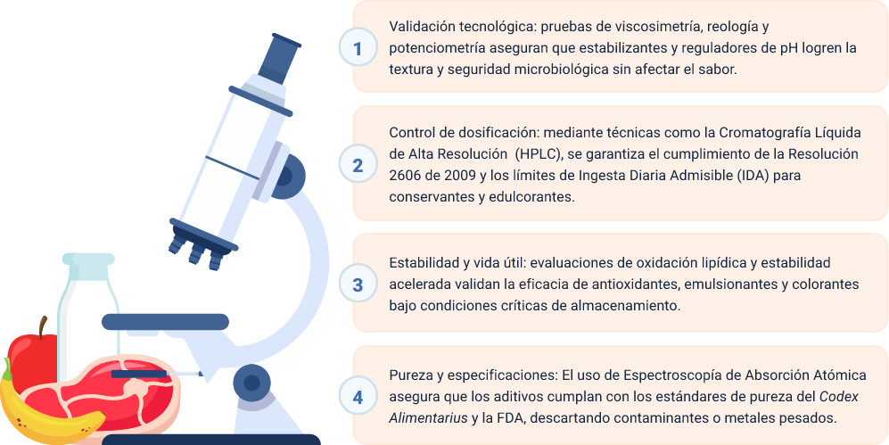
Nota. Adaptado de INVIMA (2025).
A continuación, se detalla una tabla que incluye las diferentes técnicas analíticas por grupos de aditivos:
- Técnicas analíticas fisicoquímicas por grupos de aditivos
Grupo de Aditivo | Análisis fisicoquímico clave | Instrumentación utilizada
Colorantes. | Espectrofotometría de absorción. | Espectrofotómetro UV - Vis.
Conservantes. | Determinación de concentración. | HPLC / GC (Gaseosa).
Reguladores de pH. | Determinación de acidez titulable y pH. | Potenciómetro.
Espesantes. | Perfil reológico y viscosidad. | Viscosímetro Brookfield.
Antioxidantes. | Índice de peroxidación lipídica. | Valoración química / Fotometría.
Edulcorantes. | Cuantificación de concentración y pureza. | HPLC / Polarimetría.
Estabilizantes. | Viscosidad aparente y estabilidad de fase. | Viscosímetro Brookfield / Centrifugación.
Potenciadores de sabor. | Determinación de ácido glutámico y sales. | Valoración por potenciometría / HPLC.
Nota. Adaptado de INVIMA (2025).

Manejo y conversión de unidades de medida
El manejo y la conversión de unidades es una competencia transversal crítica cuándo de aditivos en la industria alimentaria se refiere. Una dosificación imprecisa no sólo altera la funcionalidad radiológica o sensorial de la matriz, sino que puede comprometer la seguridad psicológica del producto final infringiendo los límites legales permitidos por los organismos de control y vigilancia.

Principales unidades de medida y sus equivalencias
A continuación, se presenta una tabla técnica de equivalencia diseñada para facilitar la transición entre unidades de masa, volumen y concentración, fundamentales en los protocolos de formulación y análisis fisicoquímicos de aditivos en la industria alimentaria.
- Equivalencias y unidades de medida en aditivos
Magnitud | Unidad Base | Equivalencia Técnica | Aplicación en la Industria
Masa (Sólidos). | 1 kilogramo (kg). | 1.000 gramos (g). | Pesaje de materias primas a granel.
Masa (Aditivos). | 1 gramo (g). | 1.000 miligramos (mg). | Dosificación de conservantes y antioxidantes.
Masa (Trazas). | 1 miligramo (mg). | 1.000 microgramos (μg). | Análisis de contaminantes o vitaminas.
Volumen. | 1 litro (L). | 1.000 mililitros (ml) o 1 dm3. | Preparación de soluciones de aditivos líquidos.
Volumen (Mínimo). | 1 mililitro (ml). | 1 centímetro cúbico (cm3 o cc). | Dosificación de esencias y colorantes líquidos.
Concentración. | 1 % (p/p o p/v). | 1 g de aditivo por cada 100 g o ml. | Expresión común en reglamentos técnicos.
Partes por Millón. | 1 ppm. | 1 mg / kg o 1 mg / L. | Unidad estándar para límites de la IDA y residuos.
Nota. SENA, 2025.
Para evitar confusiones en el laboratorio o en la línea de producción, es vital recordar que la mayoría de los límites máximos permitidos en Colombia (bajo la Resolución 2606 de 2009) se expresan en mg/kg, lo que equivale exactamente a partes por millón (ppm).
- De porcentaje (%) a ppm: multiplique por 10,000 (Ej.: 0,1% = 1.000 ppm).
- De gramos a miligramos: multiplique por 1,000 (Ej.:0,5 g = 500 mg).
- De miligramos a kilogramos: divida por 1.000.000 para obtener la fracción de masa en kg.
Nota: en el análisis físico-químico, un error de un decimal en la conversión (por ejemplo, confundir microgramos con miligramos) puede significar una sobredosificación de 1.000 veces el límite permitido, resultando en un producto no apto para el consumo humano.

Síntesis
El componente formativo Aditivos: usos y aplicaciones en la industria alimentaria, aborda las generalidades de los aditivos alimentarios, su origen, tipos y clasificación funcional, así como sus usos y aplicaciones en la industria alimentaria, con énfasis en colorantes, conservantes, antioxidantes, edulcorantes, estabilizantes, reguladores de pH y potenciadores de sabor. Se analizan sus funciones tecnológicas y su impacto sobre la calidad, la estabilidad fisicoquímica y las características organolépticas de los alimentos procesados.
Asimismo, se desarrolla la nomenclatura, el etiquetado y la normatividad vigente, estableciendo la relación entre el uso de aditivos y el análisis fisicoquímico como herramienta de control de calidad e inocuidad. El componente integra el manejo y la conversión de unidades de medida como competencia transversal, fortaleciendo la correcta dosificación y el cumplimiento de la Ingesta Diaria Admisible (IDA), en coherencia con los estándares técnicos del sector alimentario.

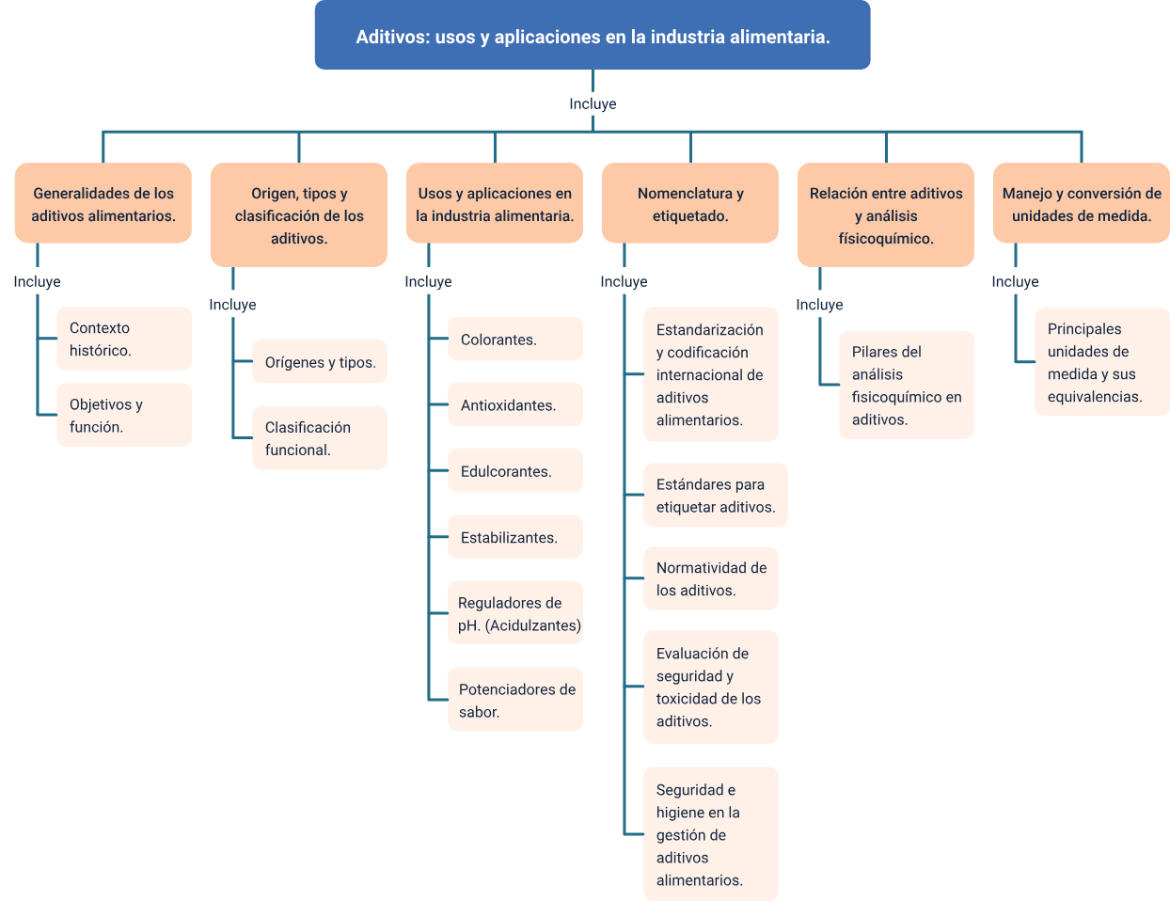

Glosario
Acidulante: sustancias que aumentan la acidez de un alimento o le confieren un sabor ácido.
Aditivo alimentario: sustancia que se añade intencionalmente a los alimentos con fines tecnológicos para mejorar su conservación, aspecto o sabor.
Análisis fisicoquímico: estudio de las propiedades físicas y químicas de los alimentos para determinar su calidad y composición.
Antioxidantes: sustancias que evitan el mal aspecto y sabor provocado por la oxidación de los alimentos.
Colorantes: aditivos que brindan o intensifican el color de un producto para mejorar su aspecto visual.
Conservantes: sustancias empleadas para evitar el deterioro de los alimentos causado por microorganismos.
Curcumina (E-100): polifenol extraído de la Curcuma longa, utilizado como pigmento amarillo natural.
Edulcorantes: aditivos que proporcionan sabor dulce sustituyendo el uso de azúcares.
Estabilizantes: sustancias que permiten mantener o alterar la textura y composición de los alimentos.
Inocuidad: garantía de que un alimento no causará daño al consumidor cuando se prepare o consuma de acuerdo con su uso previsto.
Organoléptico: propiedades de los alimentos que se perciben a través de los sentidos, como sabor, olor y color.
Potenciadores de sabor: sustancias que incrementan la percepción del sabor de los alimentos sin tener un sabor propio significativo.
Reguladores de pH: sustancias que controlan el nivel de acidez o alcalinidad en un producto alimenticio.
Sintético (Aditivo): sustancia producida mediante procesos químicos de laboratorio que no se encuentra de forma natural.
Tartrazina (E-102): colorante artificial de tono amarillo, bajo vigilancia por su relación con efectos en la atención infantil.

Referencias bibliográficas
Badui Dergal, S. (2025). Química de los Alimentos (7.ª ed.). Pearson Educación.
Codex Alimentarius. (2024). Norma General para los Aditivos Alimentarios (Codex Stan 192-1995). Revisión de 2024. Organización de las Naciones Unidas para la Alimentación y la Agricultura. https://www.fao.org/fao-who-codexalimentarius/home/es/
Eroski Consumer. (2008). Guía de aditivos alimentarios: El color en la industria.
European Food Safety Authority (EFSA). (2025). Scientific report on the re-evaluation of high-intensity sweeteners and their impact on the gut microbiota (2024-2026). EFSA Journal.
FAO Y OMS. (2015). Garantía de la inocuidad y calidad de los alimentos.
FAO. (2025). Codex Alimentarius: General Standard for Food Additives. https://www.fao.org/fao-who-codexalimentarius/codex-texts/dbs/gsfa/es/
Food and Drug Administration (FDA). (2025). Color Additive Status List: Summary of color additives for use in United States in foods, drugs, cosmetics, and medical devices. U.S. Department of Health and Human Services. https://www.fda.gov/industry/color-additives/summary-color-additives-use-united-states-foods-drugs-cosmetics-and-medical-devices
Ibáñez, F. C., Irigoyen, A., & Torre, P. (2003). Aditivos alimentarios. Universidad Pública de Navarra.
Instituto Nacional de Vigilancia de Medicamentos y Alimentos (INVIMA). (2025). Protocolos de estabilidad y vida útil para alimentos procesados: Control de procesos de oxidación. Ministerio de Salud de Colombia.
Organización Mundial de la Salud (OMS). (2023). Aditivos alimentarios. Notas descriptivas.
Organización Mundial de la Salud (OMS). (2025). Codex Alimentarius: Clasificación funcional de los aditivos.

Créditos
Nombre | Cargo | Centro de Formación y Regional
Claudia Johanna Gómez Pérez | Responsable del Ecosistema de Recursos Educativos Digitales (RED) | Dirección General
Miguel de Jesús Paredes Maestre | Responsable de línea de producción | Centro de Comercio y Servicios - Regional Atlántico
Érika Alejandra Beltrán Cuesta | Evaluadora de calidad instruccional | Centro Agroindustrial - Regional Quindío
Carlos Eduardo Orozco Osorio | Desarrollador de contenidos | Centro Agroindustrial - Regional Quindío
Ebert Arcila Jaramillo | E-pedagogo instruccional | Centro Agroindustrial - Regional Quindío
Daivid Johan Cortés Giraldo | Evaluador de contenidos | Centro Agroindustrial - Regional Quindío
María Fernanda Morales Angulo | Evaluador instruccional | Centro de Comercio y Servicios -Regional Atlántico
Érika Alejandra Beltrán Cuesta | Evaluadora de calidad instruccional | Centro Agroindustrial - Regional Quindío
Luis Gabriel Urueta | Diseñador web | Centro de Comercio y Servicios – Regional Atlántico
Alexander Donado Molinares | Desarrollador full stack | Centro de Comercio y Servicios – Regional Atlántico
Nelson Iván Vera Briceño | Animador y productor audiovisual | Centro de Comercio y Servicios – Regional Atlántico
Luz Karime Amaya Cabra | Evaluador de contenidos inclusivos y accesibles | Centro de Comercio y Servicios – Regional Atlántico
Laura Daniela Burgos Rueda | Evaluador de contenidos inclusivos y accesibles | Centro de Comercio y Servicios – Regional Atlántico
Jonathan Adié Villafañe | Validador y vinculador de recursos digitales | Centro de Comercio y Servicios – Regional Atlántico
Karine Isabel Ospino Fritz | Validador y vinculador de recursos digitales | Centro de Comercio y Servicios – Regional Atlántico

